Software

Micro Controller
Verwendet wird zunächst der Micro Controller „Node MCU“ von dem italienischen Hard- und Software Konzern Arduino. Wenn man sich entscheidet mit einem Arduino Board zu arbeiten, bekommt auch gleich die Möglichkeit den Chip über die Hauseigene Arduino IDE zu beschreiben. Das „Node MCU“ ist ein 32-Bit Micro Controller, welcher dank des „ESP 8266“ von der chinesischen Firma „Espressif“ verschiedene Netzwerkprotokolle unterstützt. Das ESP 8266 ist ein 32-Bit RISC (Reduced Instruction Set Computer) Prozessor, welcher maximal einen Takt von 160 MHz unterstützt. Der SoC selbst befindet sich nicht direkt auf dem „Node MCU“, sondern ist auf dem „ESP8266mod“ Gehäuse verbaut.

Code

Schritt 1: Testen des RGB LED-Streifens
Zuerst ist getestet worden, ob alle RGB LED funktionieren. Zur Ansteuerung des LED-Streifens verwenden wir die „Adafruit_NeoPixel“ Bibliothek. Darin sind viele wichtige Funktionen enthalten, die uns die Programmierung erleichtern.
Als erstes müssen die notwendigen Bibliotheken eingebunden werden. Verwendet werden können die Bibliotheken, wenn sie mit „#include <…>“ hinzugefügt werden. „#ifdef …“ ist ein Präprozessoranweisung. Falls ein Makro namens „__AVR__“ bekannt sein sollte, wird der Inhalt „<avr/power.h>“ hinzugefügt. Die „#ifdef“ Anweisung muss mit einem „#endif“ beendet werden. Mit dem „#define“ werden datentyplose Makros festgelegt, welche zur Unterscheidung nur mit Großbuchstaben geschrieben werden. Bei einem „#define“ wird zuerst immer der Name definiert und dann wird ihm erst derselben Zeile einem Wert zugeschrieben. „pixels“ ist eine Instanz, oder auch ein Objekt von der Klasse „Adafruit_NeoPixel“. Es beinhaltet Parameter, die in den geschwungenen Klammern angegeben sind.
- Parameter 1: Anzahl der RGB LEDs
- Parameter 2: Der Datenpin des Microcontrollers
- Parameter 3: Die Art der Übertragung der RGB Farben + die Datenübertragung in Kilohertz
Der „DEALYVAL“ ist ein Verzögerungswert. In der „void setup()“ Funktion werden die Dinge festgelegt, die im Programmcode nur einmal definiert werden müssen.
Die „void loop“ Funktion ist der Teil des Codes, der seinen Inhalt in einer Endlosschleife wiederholt. In diesem Fall wird immer ein gründe LED mehr eingeschalten mit einer Helligkeit von 150 von 255. Das Ergebnis wird mit „pixels.show()“ und hat eine Pause „DEALYVAL“ von 500 Millisekunden.
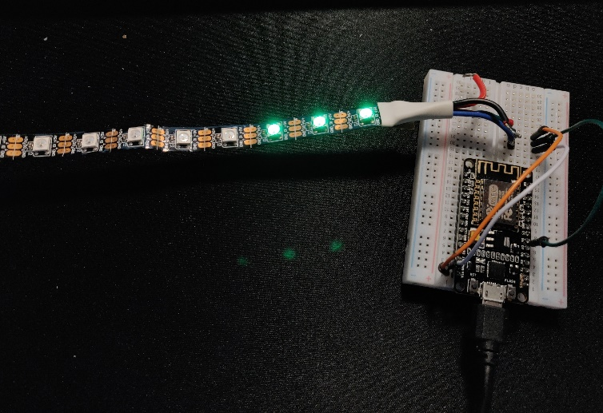

01  02  03  04  05  06  07  08  09  10  11  12  13  14  15  16  17  18  19  20  21  22  23  24  25  26  27  28  29  30  31  32  33  34  35  36  37  38  39 | // NeoPixel Ring simple sketch (c) 2013 Shae Erisson  // Released under the GPLv3 license to match the rest of the  // Adafruit NeoPixel library  #include <Adafruit_NeoPixel.h>  #ifdef __AVR__  #include <avr/power.h> // Required for 16 MHz Adafruit Trinket  #endif  // Which pin on the Arduino is connected to the NeoPixels?  #define PIN D6 // On Trinket or Gemma, suggest changing this to 1  // How many NeoPixels are attached to the Arduino?  #define NUMPIXELS 128 // Popular NeoPixel ring size  // When setting up the NeoPixel library, we tell it how many pixels,  // and which pin to use to send signals. Note that for older NeoPixel  // strips you might need to change the third parameter -- see the  // strandtest example for more information on possible values.  Adafruit_NeoPixel pixels(NUMPIXELS, PIN, NEO_GRB + NEO_KHZ800);  #define DELAYVAL 500 // Time (in milliseconds) to pause between pixels  void setup() {  // These lines are specifically to support the Adafruit Trinket 5V 16 MHz.  // Any other board, you can remove this part (but no harm leaving it):  #if defined(__AVR_ATtiny85__) && (F_CPU == 16000000)  clock_prescale_set(clock_div_1);  #endif  // END of Trinket-specific code.  pixels.begin(); // INITIALIZE NeoPixel strip object (REQUIRED)  }  void loop() {  pixels.clear(); // Set all pixel colors to 'off'  // The first NeoPixel in a strand is #0, second is 1, all the way up  // to the count of pixels minus one.  for(int i=0; i<NUMPIXELS; i++) { // For each pixel...  // pixels.Color() takes RGB values, from 0,0,0 up to 255,255,255  // Here we're using a moderately bright green color:  pixels.setPixelColor(i, pixels.Color(0, 150, 0));  pixels.setBrightness(150);  pixels.show(); // Send the updated pixel colors to the hardware.  delay(DELAYVAL); // Pause before next pass through loop  }  }

Schritt 2: Einstellen der RTC
Der nächste Schritt wird sein, dass die RTC richtig eingestellt wird. Damit wir unsere Real Time Clock richtig einstellen können, haben wir uns die „ds3231.h“ und „Wire.h“ Bibliothek zu Hilfe genommen. Die „Wire.h“ Bibliothek dient zur Übertragung der Daten über den „I2C-Bus“. Mit der „ds3231.h“
Eingestellt werden kann:
- Uhrzeit (hh/min min/sec sec)
- Datum (dd/mm)
- Wochentag
- Jahrestag
- Monatstag
- Jahr
Zuerst wird ein Objekt „t“ eines „structs ts“ erstellt. Darin sind die ganzen Daten enthalten, um die einzelnen Zeitfunktionen aufzurufen. In der „void setup()“ Funktion wird zuerst die Übertragung über den „I2C-Bus“ mit dem Microcontroller der RTC gestartet. Daraufhin wird die richtige RTC eingestellt. Die Baudrate für eine serielle Datenübertragung wird auf 9600 Bd/s gesetzt. Danach werden den einzelnen Parametern des „structs ts“ die aktuellen Zeitwerte zugewiesen. Wenn alle Werte richtig gesetzt worden sind, können mithilfe des „DS3231_set(t)“ Befehls alle Parameter überschrieben werden. In der „void loop()“ Funktion werden dann die Daten der RTC mit dem Befehl „DS3231_get(&t)“ ausgelesen. Das Ergebnis kann daraufhin über den seriellen Monitor mit dem Befehl „Serial.print(“…“)“ in der Arduino IDE ausgeben werden.

Foto b

01  02  03  04  05  06  07  08  09  10  11  12  13  14  15  16  17  18  19  20  21  22  23  24  25  26  27  28  29  30  31  32  33  34  35  36  37  38  39  40  41  42 | #include <Wire.h>  #include <ds3231.h>  ts t; //ts is a struct findable in ds3231.h  void setup() {  Wire.begin(); //start i2c (required for connection)  DS3231_init(DS3231_INTCN); //register the ds3231 (DS3231_INTCN is the default address of ds3231, this is set by macro for no performance loss)  Serial.begin(9600);  t.year = 2020;  t.mon = 2;  t.mday = 16;  t.hour = 19;  t.min = 11;  t.sec = 43;  t.wday = 7;  DS3231_set(t);  }  void loop() {  DS3231_get(&t); //get the value and pass to the function the pointer to t, that make an lower memory fingerprint and faster execution than use return  //DS3231_get() will use the pointer of t to directly change t value (faster, lower memory used)  Serial.print("Day : ");  Serial.print(t.mon); //just print some data  Serial.print("/");  Serial.print(t.mday);  Serial.print("/");  Serial.println(t.year);  Serial.print("Hour : ");  Serial.print(t.hour);  Serial.print(":");  Serial.print(t.min);  Serial.print(".");  Serial.println(t.sec);  Serial.println("\nWeekday");  Serial.println(t.wday);  Serial.println();  delay(1000);  }

Schritt 3: Testen des DHT22
Als nächstes ist es wichtig zu testen, ob der Temperatur und Luftfeuchtigkeitssensor richtig funktioniert. Zuerst werden die Notwendigen Bibliotheken eingebunden, um eine Kommunikation mit dem Microcontroller aufzubauen. Mit dem „#define DHTPIN“ wird der zur Übertragung notwendiger Pin am Microcontroller angegeben. Dadurch dass die Bibliothek verschiede Versionen des DHT zur Verfügung stellt, muss mit „#define DHTTYPE“ der richtige Sensor ausgewählt werden. Danach wird eine Instanz der Klasse „DHT_Unified“ erstellt. In der „void setup()“ Funktion wird zuerst die die Baudrate der seriellen Kommunikation eingestellt. Danach wird der die Übertragung des DHT gestartet. Mit „dht.temperature().getSensor(&sensor)“ und „dht.humidity().getSensor(&sensor)“ werden die Daten aus dem Sensor geholt. Danach wird die Wartezeit für das Lesen des Sensors berechnet. Es wird eine Variable „event“ vom Typ „sensors_event_t“ erstellt. Es wird immer zuerst mit „isnan“ sichergestellt, dass man durch das „event“ einen Zahlenwert zurückbekommt. Wenn man keinen Zahlenwert zurückbekommt wird ein Error ausgeben und im anderen Fall der Wert den der Sensor liefert.

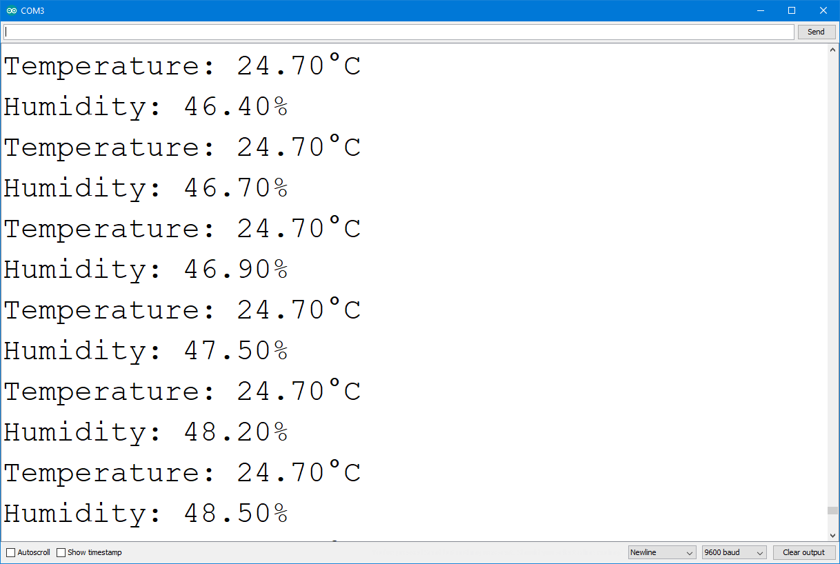 | 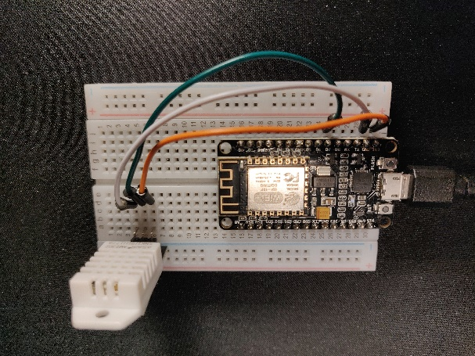

01  02  03  04  05  06  07  08  09  10  11  12  13  14  15  16  17  18  19  20  21  22  23  24  25  26  27  28  29  30  31  32  33  34  35  36  37  38  39  40  41  42  43  44  45  46  47  48  49  50  51  52  53  54  55  56 | #include <Adafruit_Sensor.h>  #include <DHT.h>  #include <DHT_U.h>  #define DHTPIN D7 // Digital pin connected to the DHT sensor  // Uncomment the type of sensor in use:  //#define DHTTYPE DHT11 // DHT 11  #define DHTTYPE DHT22 // DHT 22 (AM2302)  //#define DHTTYPE DHT21 // DHT 21 (AM2301)  // See guide for details on sensor wiring and usage:  // https://learn.adafruit.com/dht/overview  DHT_Unified dht(DHTPIN, DHTTYPE);  uint32_t delayMS;  void setup() {  Serial.begin(9600);  // Initialize device.  dht.begin();  // Print temperature sensor details.  sensor_t sensor;  dht.temperature().getSensor(&sensor);  // Print humidity sensor details.  dht.humidity().getSensor(&sensor);  // Set delay between sensor readings based on sensor details.  delayMS = sensor.min_delay / 1000;  }  void loop() {  // Delay between measurements.  delay(delayMS);  // Get temperature event and print its value.  sensors_event_t event;  dht.temperature().getEvent(&event);  if (isnan(event.temperature)) {  Serial.println(F("Error reading temperature!"));  }  else {  Serial.print(F("Temperature: "));  Serial.print(event.temperature);  Serial.println(F("°C"));  }  // Get humidity event and print its value.  dht.humidity().getEvent(&event);  if (isnan(event.relative_humidity)) {  Serial.println(F("Error reading humidity!"));  }  else {  Serial.print(F("Humidity: "));  Serial.print(event.relative_humidity);  Serial.println(F("%"));  }  }

Schritt 2: Erstellen einer geeigneten Matrix
Der nächste Schritt ist eine geeignete Matrix für die Anordnung der RGB-LED Streifen zu finden.

struct RGB {
unsigned char r;
unsigned char g;
unsigned char b;
};

int hour_tenth, hour_ones;
int min_tenth, min_ones;

RGB matrix[MATRIX_DIMENSION_X][MATRIX_DIMENSION_Y]; // x geht von 0 bis 19, y geht von 0 bis 6
// RGB digits[3][7];
// digits.r = {0,0,0,1,1,0,1,0,1,0,0,0,1,0,1,1,1,0,0,0,0};
// matrix[2][0];
// makes it possible to override unused leds

//override pixelcolor except pixels which has set no color
void set_Pixel_Color(bool copyBlack, uint16_t n, uint8_t r, uint8_t g, uint8_t b) {
if (copyBlack) {
pixels.setPixelColor(n, r, g, b); //printing r g b color to the n-th position
}
else {
if (r > 0 && b > 0 && g > 0) {
pixels.setPixelColor(n, r, g, b); //printing r g b color to the n-th position
}
}
}
//caclutales the matrix pixels order for the zeroth row
void rowzero(bool copyBlack) {
int startpix;
startpix = 0;
set_Pixel_Color(copyBlack, startpix, matrix[0][3].r, matrix[0][3].g, matrix[0][3].b); //printig matrix color to pixels
}

//caclutales the matrix pixels order for the first row
void rowone(bool copyBlack) {
int startpix;
startpix = 1;
for (int i = 0; i <= 4; i++) {
set_Pixel_Color(copyBlack, startpix + i, matrix[1][5 - i].r,
matrix[1][5 - i].g, matrix[1][5 - i].b); //printig matrix color to pixels
}
}

//caclutales the matrix pixels order for the last row
void lastrow(bool copyBlack) {
int startpix;
startpix = 125;
for (int i = 0; i <= 2; i++) {
set_Pixel_Color(copyBlack, startpix + i, matrix[19][4 - i].r,
matrix[19][4 - i].g, matrix[19][4 - i].b); //printig matrix color to pixels
}
}
//caclutales the matrix pixels order for the even rows
void copyrow(short rownmb, bool copyBlack) {
int startpix;
// 2 --> 6
// 4 --> 20
// 6 --> 34
startpix = (rownmb - 2) * 7 + 6; //calculate the starpixel for each even row
for (int i = 0; i <= 6; i++) {
set_Pixel_Color(copyBlack, startpix + i, matrix[rownmb][i].r,
matrix[rownmb][i].g, matrix[rownmb][i].b); //printig matrix color to pixels
}
}

//caclutales the matrix pixels order for the odd row
void copyinvrow(short rownmb, bool copyBlack) {
int startpix;
// 3 --> 13
// 5 --> 27
// 7 --> 41
startpix = (rownmb - 2) * 7 + 6; //calculate the starpixel for each odd row
for (int i = 0; i <= 6; i++) {
set_Pixel_Color(copyBlack, startpix + i, matrix[rownmb][6 - i].r,
matrix[rownmb][6 - i].g, matrix[rownmb][6 - i].b); //printig matrix color to pixels
}
}

//printig the Matix (x, y) position to real layout of the RGB Stripe
void displ(bool copyBlack) {
for (int i = 0; i <= 19; i++) {
if (i % 2 == 0 && i <= 18 && i >= 2) {
copyrow(i, copyBlack); //printing Matrix to the even rows
}
else if (i % 2 != 0 && i <= 17 && i >= 3) {
copyinvrow(i, copyBlack); //printing Matrix to the odd rows
}
else if (i == 0) {
rowzero(copyBlack); //printig Matrix to the zeroth row
}
else if (i == 1) {
rowone(copyBlack); //printig Matrix to the first row
}
else if (i == 19) {
lastrow(copyBlack); //printig Matrix to the last row
}
}
}

Die Programmierung begann zuerst mit einem RGB LED-Teststreifen, wo wir nur ein paar RGB LEDs zum Leuchten gebracht haben. Zu Beginn mussten wir entscheiden, welche Library wir verwenden wollen. Die Wahl lag bei Fast-LED und Adafruit Neo Pixel. Nachdem die Fast-LED Library zu einigen Problemen geführt hat, die wir nicht sofort lösen konnten, haben wir uns dann für die Neo Pixel Library entschieden. Die ersten Schritte sind dabei nicht die einfachsten gewesen. Nach vielen Tests und vielen Fehlschlägen, dass Programm auf allen möglichen Microcontrollern hochzuladen, ist klar gewesen, dass etwas in der Software nicht funktioniert. Als nach einer Neuinstallation der Arduino IDE noch immer Fehler angezeigt worden sind, hat man versucht andere bereits funktionierende Programme zu verwenden. Das Problem war, dass das Node MCU einen weiteren Microcontroller installiert hat. Am Node MCU befindet sich ein ESP8266, welcher als Hauptprozessor angesprochen wurde. Da die Pins des Node MCU und des Esp8266 ganz unterschliche Bezeichnungen haben, konnte der Microcontroller die Daten nicht korrekt Einlesen und das ganze Programm funktionierte nicht. Als das Problem gelöst worden ist, konnte weiter am Programm gearbeitet werden.
Der nächste große Schritt ist nur eine bestimmte Anzahl der Leds in verschieden Farben Leuchten zu lassen.

Danach ist es wichtig gewesen sich zu überlegen, wie man die lineare Anordnung der LEDs auf eine zwei-dimensionale Ebene projiziert. Da der LED-Streifen in kleinere Streifen geteilt worden ist, die untereinander nicht immer gleich groß sind, muss man sich eigene Funktionen ausdenken, die die einzelnen Streifen und dort die einzelnen LEDs einen Koordinaten X und Y Wert möglichst einfach und schnell zuordnet, damit mit die 128 LEDs nicht selbst per Hand eingeben muss.

Programmiersprache C

Allgemein:[1]
Zunächst ist es wichtig zu erläutern, was eine, Programmiersprache ist. Eine Programmiersprache dient der Eingabe und Definierung von Abläufen, die abgearbeitet und ausgeführt werden sollen. Am Beginn der Entwicklung der Programmiersprachen haben sie sich wegen der Hardwarelimitierungen stark auf die Eigenschaften der Verwendeten Komponenten bezogen.

Entwicklung von Programmiersprachen:[2]
Heute gibt es hunderte Programmiersprachen, davon sind aber nur eine Handvoll relevant und einigermaßen weit verbreitet. Als die Programmierung noch in den Kinderschuhen gesteckt hat, hat fast ausschließlich die Maschinen- oder Assemblersprache verwendet. Als die Betriebssysteme entwickelt und verbessert worden sind, haben sich Türen für eine neue Art des Programmierens gebildet. Durch sogenannte Complier (Übersetzer) oder auch Interpreter ist es möglich gewesen fernab der Maschinen- und Assemblersprache Programme zu schreiben. Man unterteilt es heute in 3 verschidenen Gruppen:
- Maschinensprache

- Assemblersprache

- Problemorientierte höhere Programmiersprache

Machinensprache:

